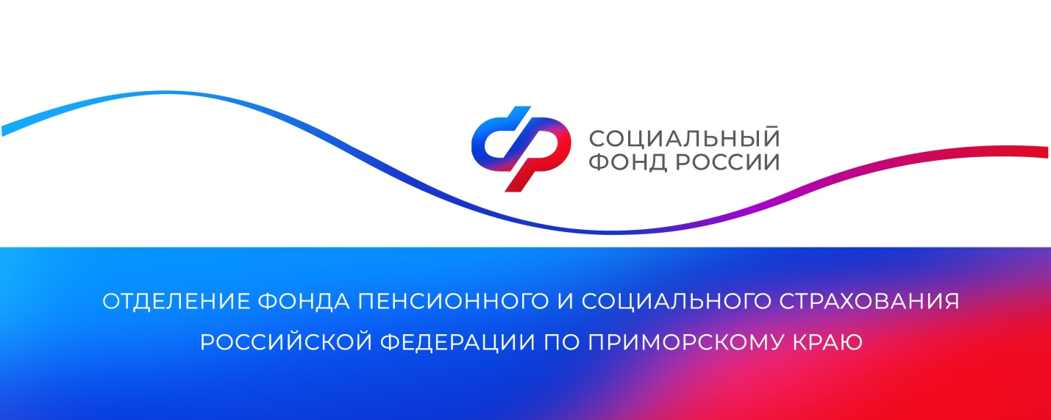

**Более 40 тысяч приморских семей направили материнский капитал на образование детей**

*Семьи в Приморье могут оплатить обучение детей за счет средств материнского капитала. Использовать сертификат можно на учебу в вузе или колледже, услуги детского сада, няни, дополнительные занятия и кружки.*

Распорядиться средствами материнского капитала на образование можно после достижения ребенком, давшим право на сертификат, возраста 3 лет. Исключение составляют услуги по присмотру и уходу за ребенком в дошкольных учреждениях. Такие услуги можно оплатить сразу после рождения малыша.

«Обучение за счёт материнского капитала является одним из самых востребованных направлений у жителей Приморского края. Всего за время реализации программы Отделение одобрило заявления на оплату образовательных услуг более чем 44 тысячам семей. Общая сумма выплат составила 3,5 миллиарда рублей. Средства господдержки можно направить на образование любого из детей, как родных, так и усыновленных. Важно, чтобы возраст ребенка был менее 25 лет на дату поступления в образовательное учреждение, а учебное заведение находилось в России и имело лицензию», — рассказала руководитель Отделения СФР по Приморскому краю **Александра Вовченко.**

Заявление о распоряжении материнским капиталом можно подать через личный кабинет на портале Госуслуг, а также при личном посещении клиентской службы Отделения СФР по Приморскому краю или в МФЦ. После принятия положительного решения денежные средства будут направлены в образовательную организацию в течение 5 рабочих дней.

Получить дополнительную информацию жители региона могут по номеру телефона единого контакт-центра: 8 800 100 00 01 (звонок бесплатный, режим работы региональной линии — пн-чт с 8:30 до 17:30, пт — до 16:15) и в аккаунтах Отделения фонда по Приморскому краю в социальных сетях — [ВКонтакте](https://vk.com/sfr_primorsky) и [Одноклассники](https://ok.ru/sfr.primorsky).

*Пресс-служба Отделения СФР по Приморскому краю*